Práctica Comandos Git a nivel local

Realizar el ejercicio mediante línea de comandos en Windows, Linux o Mac

* Configurar los atributos globales de tú usuario y email de Git.

git config --global user.name

git config --global user.email

* Crear una carpeta llamada **gitexample** e inicializar el repositorio con el comando correspondiente.

Comando

mkdir gitexample

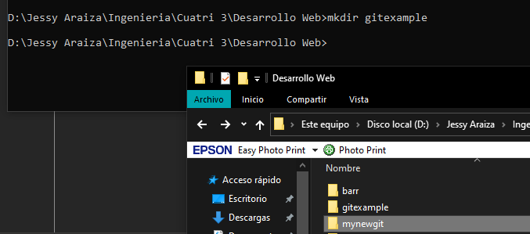

* Comprueba el estado del repositorio a través del comando correspondiente.

Comando:

Git Status

* Crea los siguientes archivos:
  + **indice.txt** con el siguiente contenido:

Este es un ejercicio práctico de Git.

Archivo de contenido

* **archivo1.txt** con el siguiente contenido:

Este es un ejercicio práctico de Git.

Archivo 1

* **configuracion.conf** con el siguiente contenido:

Este es un ejercicio práctico de Git.

Archivo de configuración

Comando:

copy con .archivo1.txt

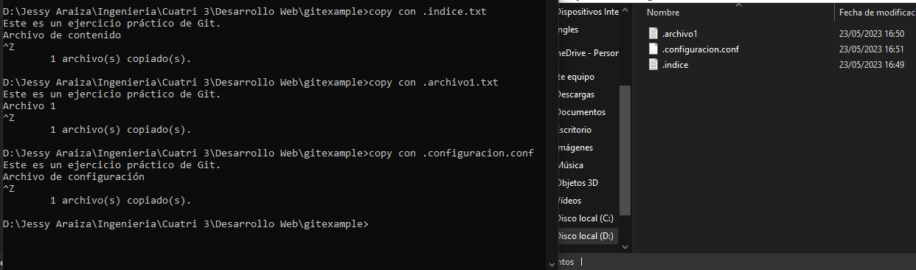

* Añadir los archivos al Stanging Area mediante el comando correspondiente.

Comando:

Gid add .

* Comprueba el estado del repositorio.

Comando:

Git status

* Hacer un **commit** de los cambios con el mensaje “Introduccion a git”.

Comando

git commit -m "Introduccion a git"

* Mostrar los cambios de la última versión del repositorio con el comando correspondiente.

Comando:

git reflog

* Cambiar el mensaje del último **commit** por “*Añadido Introduccion a Git*”

Comadno:

git revert 25aa35a

* Volver a mostrar los últimos cambios del repositorio.

Comando:

git reflog

* Mostrar la historia del último commit.

